小学道德与法治教师专业考试
试 题 卷
考生须知：1.本卷共100分，考试时间120分钟。
2.本卷由试题卷组成，试题卷共6页。
3.答题前请先在答题卷上认真填写姓名、考号、县（市）、学校和座号。
4.请按照题号顺序在各题目的答题区作答，超出答题区答题无效；在草稿纸上、试题卷上答题无效。
一、选择题（每题 3 分，共 30 分）
1. 党的二十大报告指出，落实立德树人根本任务，培养德智体美劳全面发展的（ ）。
A. 社会主义建设者和接班人 B. 新时代好少年 C. 四有新人 D. 社会主义劳动者
答案：A
解析：党的二十大明确提出培养德智体美劳全面发展的社会主义建设者和接班人，这是教育的根本任务。
2. 第三次中央新疆工作座谈会强调，要以（ ）为主题，建设新时代中国特色社会主义新疆。
A. 民族团结 B. 社会稳定和长治久安 C. 铸牢中华民族共同体意识 D. 经济发展
答案：C
解析：第三次中央新疆工作座谈会的主题是铸牢中华民族共同体意识，这是新疆工作的核心方向。
3. 教师职业道德规范中，（ ）是教师职业的基本要求。
A. 爱岗敬业 B. 爱国守法 C. 关爱学生 D. 教书育人
答案：B
解析：爱国守法是教师职业的基本要求，教师必须遵守法律法规，履行教育职责。
4. 小学道德与法治课程的核心是（ ）。
A. 传授知识 B. 培养道德情感 C. 引导学生形成正确的世界观、人生观、价值观 D. 提高考试成绩
答案：C
解析：道德与法治课程的核心是引导学生形成正确的三观，为学生的终身发展奠定基础。
5. 下列属于道德与法治课程性质的是（ ）。
A. 知识性 B. 实践性 C. 理论性 D. 科学性
答案：B
解析：道德与法治课程具有思想性、人文性、实践性、综合性，实践性强调学生的参与和体验。
6. 党的二十届历次全会精神强调，教育要聚焦（ ），推动教育 高质量发展 。
A. 素质教育 B. 教育公平 C. 立德树人 D. 五育并举
答案：C
解析：党的二十届历次全会对教育的要求始终围绕立德树人这一根本任务，推动教育高质量发展。
7. 教师职业道德规范中，（ ）是师德的灵魂。
A. 爱岗敬业 B. 关爱学生 C. 教书育人 D. 为人师表
答案：B
解析：关爱学生是师德的灵魂，教师要关心爱护全体学生，尊重学生人格。

8. 小学道德与法治课程标准要求，教学要紧密联系学生的（ ）。
A. 学习成绩 B. 生活实际 C. 兴趣爱好 D. 未来职业
答案：B
解析：课程标准强调教学要贴近学生生活实际，让学生在生活中体验和感悟道德与法治的内涵。
9. 第三次中央新疆工作座谈会精神中，促进各民族交往交流交融，要树立正确的（ ）。
A. 国家观、历史观、民族观、文化观、宗教观 B. 世界观、人生观、价值观 C. 道德观、法治观 D. 教育观、学习观
答案：A
解析：座谈会强调树立“五观”，即国家观、历史观、民族观、文化观、宗教观，促进民族团结。
10. 道德与法治学科素养包括（ ）。
A. 道德认知、法治观念、社会参与、家国情怀 B. 知识掌握、技能运用、情感态度 C. 分析问题、解决问题、创新思维 D. 爱国守法、明礼诚信、团结友善
答案：A
解析：学科素养涵盖道德认知、法治观念、社会参与和家国情怀，体现课程的综合性目标。
二、填空题（每空 2 分，共 20 分）
1. 法律由国家制定颁布，具有（ ）和（ ），社会成员都要遵守。
答案：（ 强制性 ）（ 权威性 ）
解析：法律由国家制定颁布，具有强制性 和权威性 ，社会成员都要遵守。
2.人人依法享有权利，履行义务，在（ ）的指引保护下，个人家庭快乐幸福，社会国家公正和谐。
答案：（ 法律 ）
解析：人人依法享有权利，履行义务，在法律 的指引保护下，个人家庭快乐幸福，社会国家公正和谐。
3. 作为中国公民，使命是为（ ）、（ ）作出贡献。
答案：（ 国家 ）、（ 社会 ）
解析：作为中国公民，使命是为国家 、社会 作出贡献。
4. 道德与法治课程的核心是引导学生形成正确的世界观、（ ）、（ ）。
答案：（人生观）、（价值观）
解析：道德与法治课程的核心是引导学生形成正确的世界观、人生观、价值观。
5. 我国最高国家权力机关是（ ），其常设机关是全国人大常委会。
答案：（ 全国人民代表大会 ）
解析：我国最高国家权力机关是全国人民代表大会 ，其常设机关是全国人大常委会。
6. 第三次中央新疆工作座谈会强调以（ ）为主题。
答案：（铸牢中华民族共同体意识）
解析：第三次中央新疆工作座谈会强调以铸牢中华民族共同体意识为主题。

7.1991 年我国颁布《中华人民共和国（ ）》，保护未成年人合法权利；1999 年通过《中华人民共和国预防未成年人犯罪法》，预防未成年人犯罪。
答案：（ 未成年人保护法 ）
解析：1991 年我国颁布《中华人民共和国未成年人保护法 》，保护未成年人合法权利；1999 年通过《中华人民共和国预防未成年人犯罪法》，预防未成年人犯罪。
三、简答题（每题 4 分，共 20 分）
1. 简述教师职业道德规范的主要内容？
答案：教师职业道德规范包括爱国守法、爱岗敬业、关爱学生、教书育人、为人师表、终身学习。爱国守法是基本要求，爱岗敬业是本质要求，关爱学生是师德灵魂，教书育人是教师天职，为人师表是内在要求，终身学习是不竭动力。
解析：依据《中小学教师职业道德规范》，从六个方面阐述教师应遵守的道德规范。
2. 第三次中央新疆工作座谈会精神中，如何理解铸牢中华民族共同体意识？
答案：铸牢中华民族共同体意识是国家统一之基、民族团结之本、精神力量之魂。要促进各民族交往交流交融，树立正确的国家观、历史观、民族观、文化观、宗教观，增强“五个认同”，构建各民族共有精神家园，推动各民族共同团结奋斗、共同繁荣发展。
解析：结合座谈会精神，从中华民族共同体意识的重要性及实践路径进行阐述。
3. 简述小学道德与法治课程的性质？
答案：小学道德与法治课程是一门以儿童生活为基础，以培养具有良好品德与行为习惯、乐于探究、热爱生活的儿童为目标的综合性课程。它具有生活性，紧密联系学生生活实际；具有活动性，通过多样活动促进学生体验感悟；具有综合性，整合道德、法治、心理、社会等多方面内容；具有实践性，强调引导学生在实践中践行道德与法治要求。
解析：依据《义务教育道德与法治课程标准》对课程性质的界定，从课程基础、目标、核心特征等维度概括。
4. 如何在小学道德与法治教学中落实立德树人根本任务？
答案：在小学道德与法治教学中落实立德树人，需将德育融入教学全过程。一是立足课程内容，深度挖掘教材中的德育元素，如爱国德育、责任担当等；二是创新教学方法，通过情境创设、案例分析、社会实践等方式，引导学生内化道德观念；三是注重榜样示范，教师以身作则展现良好品德，同时引入时代楷模、身边榜样事迹；四是完善评价体系，关注学生情感态度、道德行为表现，将品德发展纳入综合评价。
解析：结合新时代教育方针，从教学内容、方法、教师作用、评价等教学关键环节分析落实路径。
四、案例分析题（15 分）
案例：一位老师在教《我们的公共生活》时，组织学生调查社区公共设施的使用情况，然后在课堂上分享讨论，引导学生思考如何爱护公共设施。
问题：分析该教学案例如何体现道德与法治课程的实践性和学科素养培养。
答案：
- 实践性体现：教师组织学生调查社区公共设施，让学生亲身体验、参与社会实践，将课堂知识与生活实际结合，增强对公共生活的认知和理解。
- 学科素养培养：通过调查、分享、讨论，培养学生的社会参与意识，引导学生关注公共设施，思考爱护措施，提升道德认知和社会责任感，体现了道德与法治学科素养中社会参与和道德认知的培养。
解析：结合课程性质（实践性）和学科素养（道德认知、社会参与），分析案例中的教学行为及其作用。
五、教学设计题（15 分）
课题：《学会合理消费》
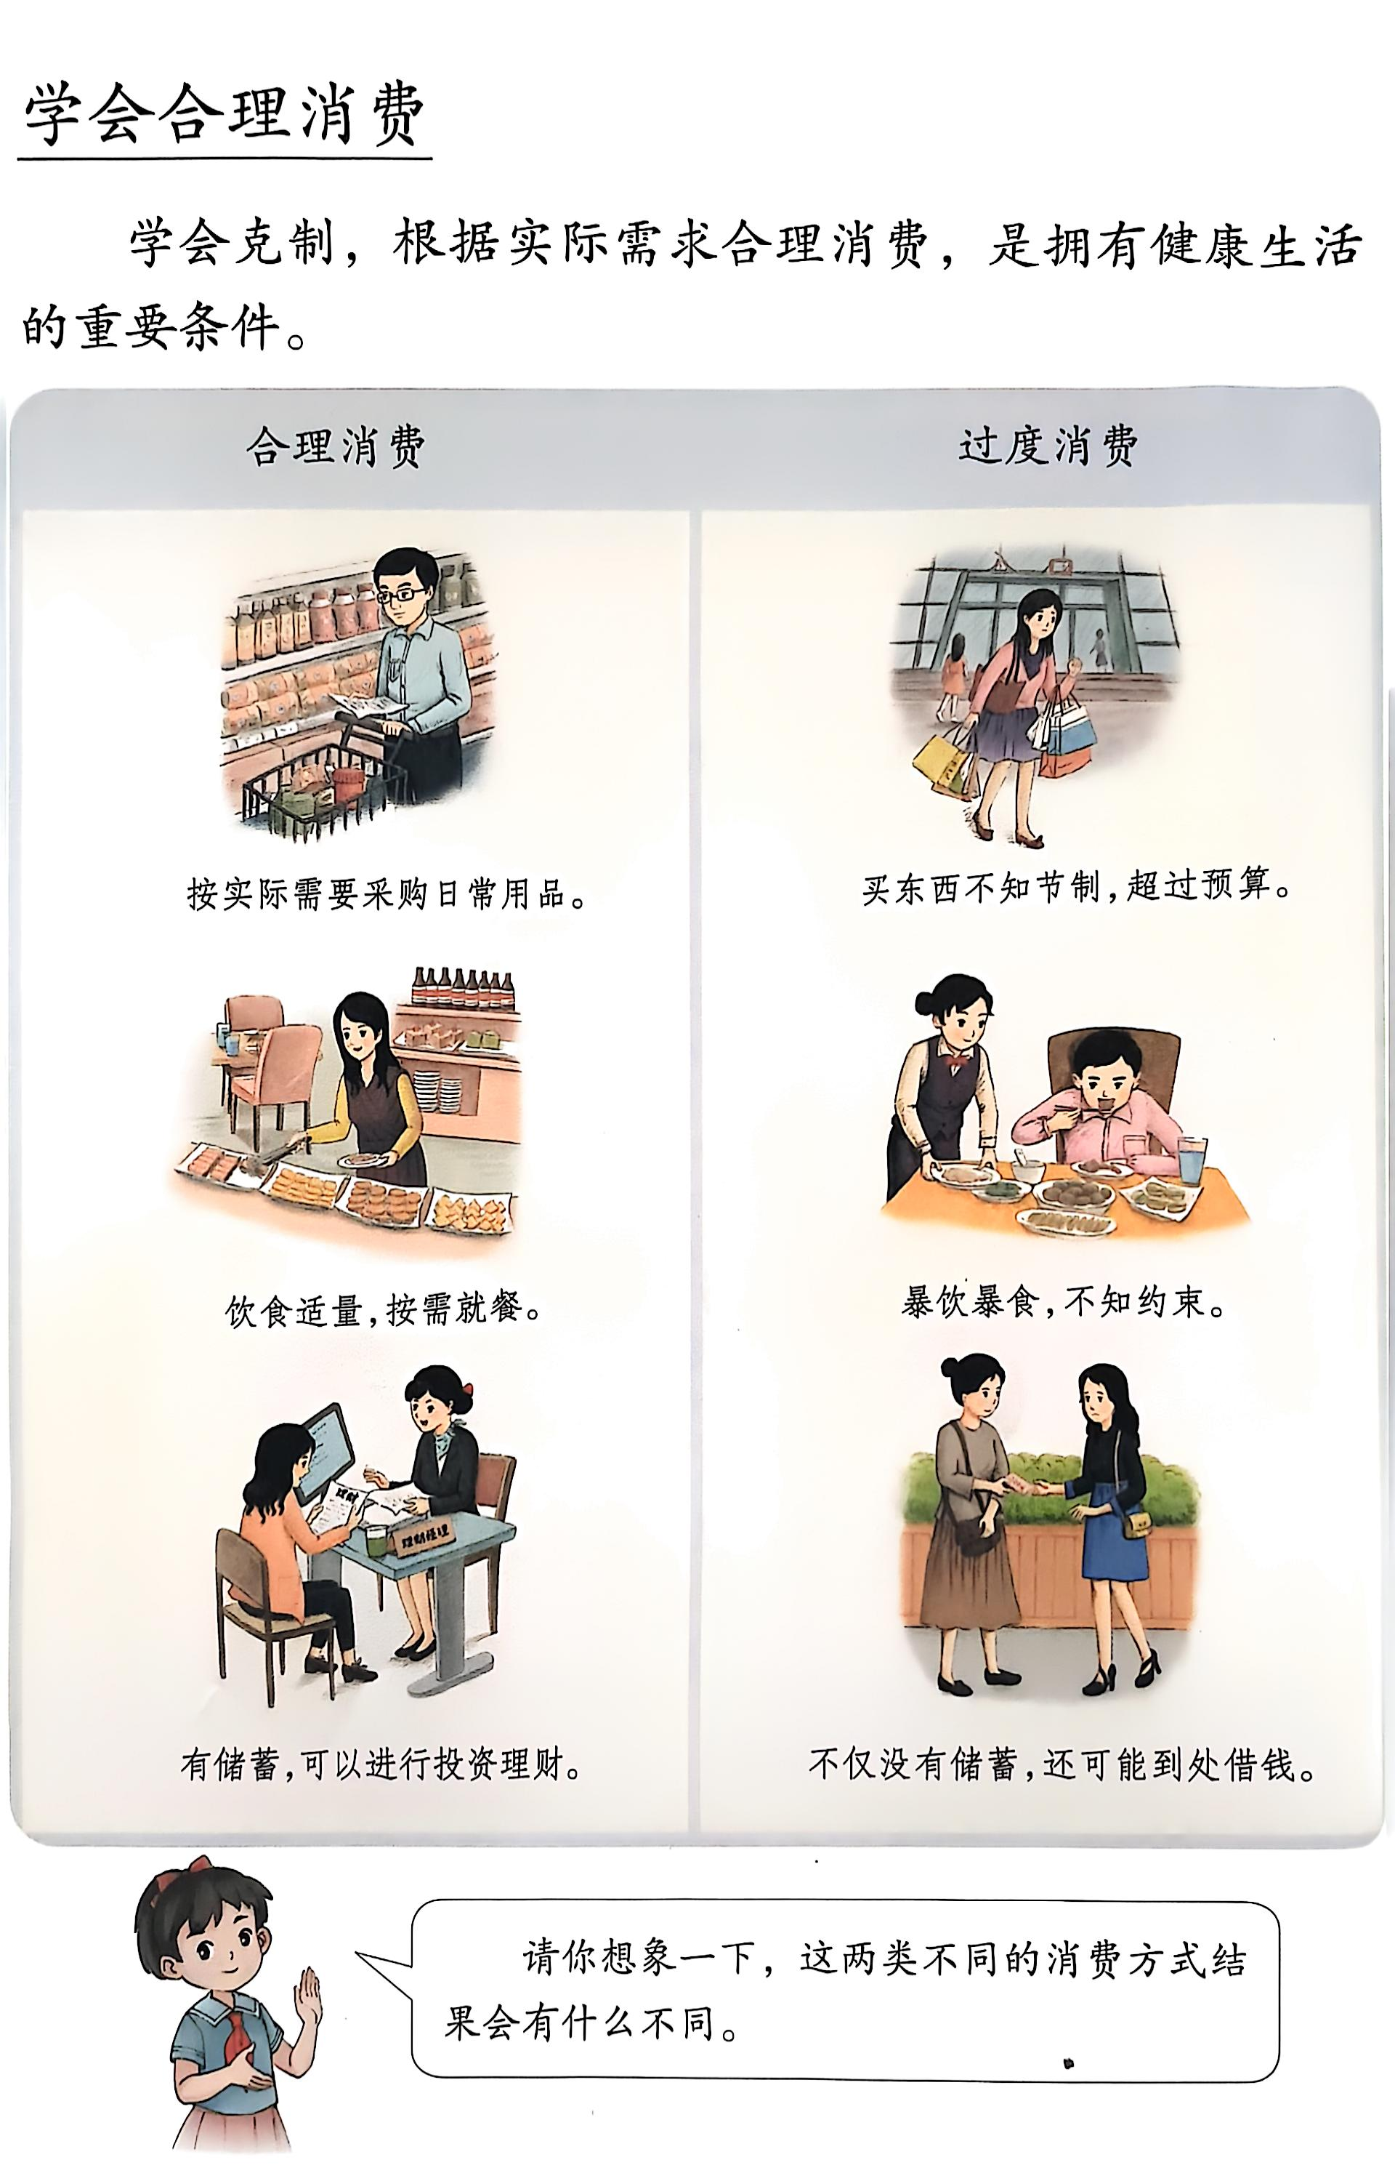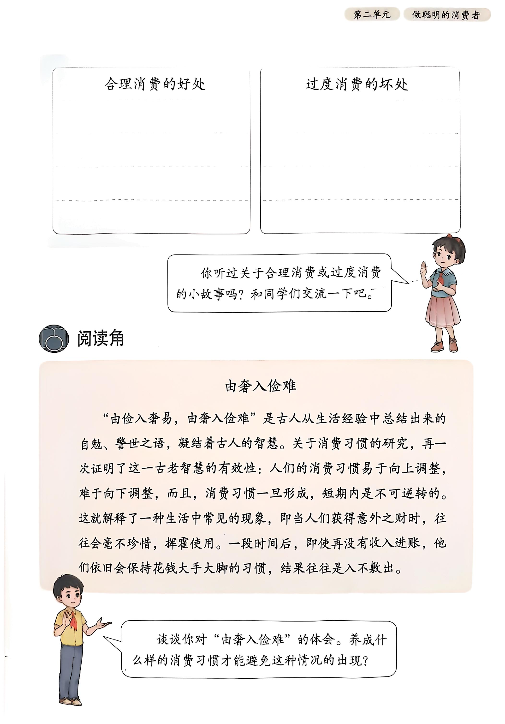
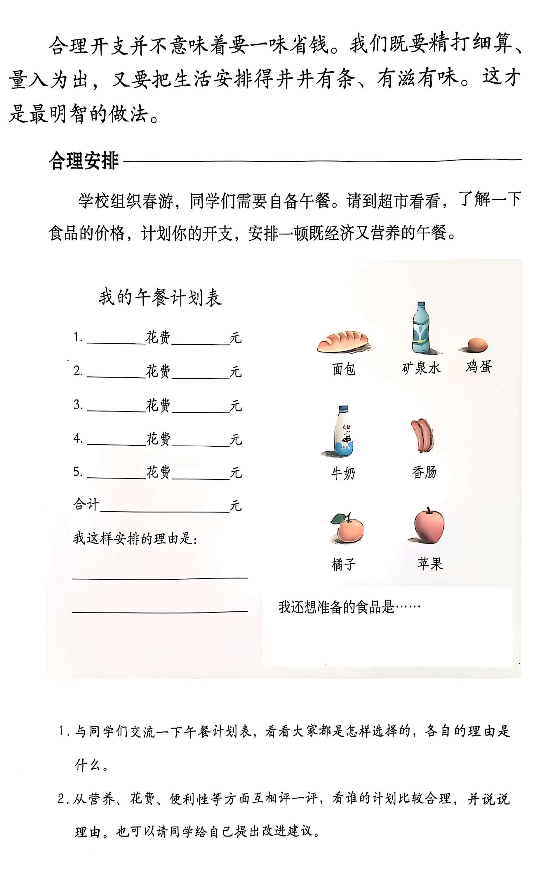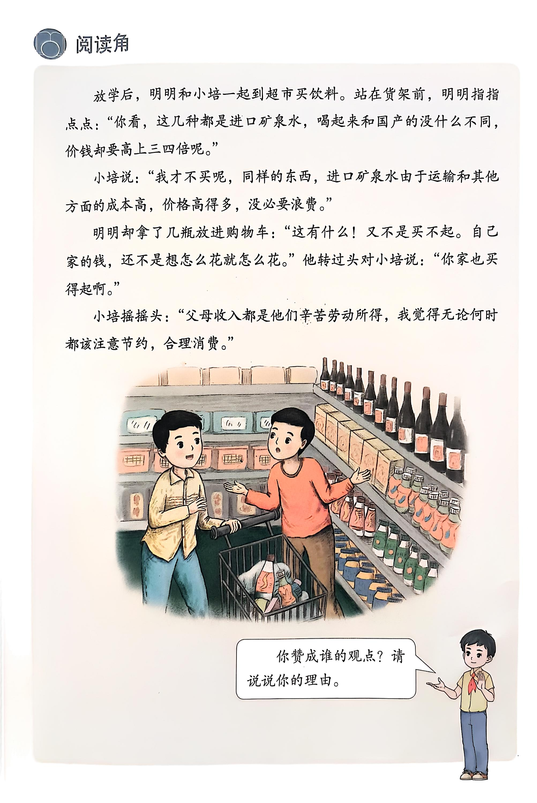
要求：设计教学目标、教学重难点、教学过程。
答案：
- 核心素养目标：（5分）
- 政治认同：树立正确的消费观，养成勤俭节约、适度消费的良好习惯。
2. 道德修养：引导学生树立节约、环保的消费观念，培养理性消费习惯，自觉抵制浪费、过度消费等不良行为，传承勤俭节约的传统美德。
3. 法治观念：让学生了解与消费相关的法律法规（如消费者权益保护法），明白消费过程中的权利与义务，增强法治意识，学会用法律维护自身权益。
4. 健全人格：帮助学生提高自我控制能力，学会理性分析消费需求，避免盲目跟风和攀比，形成健康的消费心理，塑造理性、节制的健全人格。
5. 责任意识：使学生认识到不合理消费对社会资源、环境的负面影响，树立 绿色消费 、可持续消费的责任意识，培养对个人、社会和环境负责的态度。
- 教学重难点：（2分）
- 重点：理解合理消费的意义，掌握学会合理消费的基本方法。
- 难点：在实际生活中践行合理消费，抵制不合理消费诱惑，过度消费。
- 教学过程：
1. 导入（1 分）：展示学生校园内购买零食、玩具的图片，提问“这些消费是否合理？”引发学生思考，导入课题《合理消费》。
2. 新授（5分）：
- 小组讨论：学生分享生活中的消费经历，讨论哪些是合理消费，哪些是不合理消费。
- 教师讲解：结合学生讨论，讲解合理消费的标准（如需求性、适度性、实用性等）及不合理消费的危害（如浪费金钱、影响价值观等）。
- 案例分析：呈现两个案例（一个合理消费，一个不合理消费），引导学生分析对比，深化对合理消费的理解。
3. 活动（1分）：学生制定一周消费计划，小组内分享交流，互相评价计划的合理性，教师巡视指导。
4. 总结（1 分）：强调合理消费对个人和社会的重要性，鼓励学生在日常生活中践行合理消费。
5. 作布（置业）：记录一周消费情况，分析每笔消费是否合理，下节课分享。
解析：教学核心素养目标设计，重难点突出课程核心。教学过程通过导入、讨论、讲解、案例分析、活动等环节，体现学生主体地位，培养合理消费意识和能力，落实课程标准要求。

